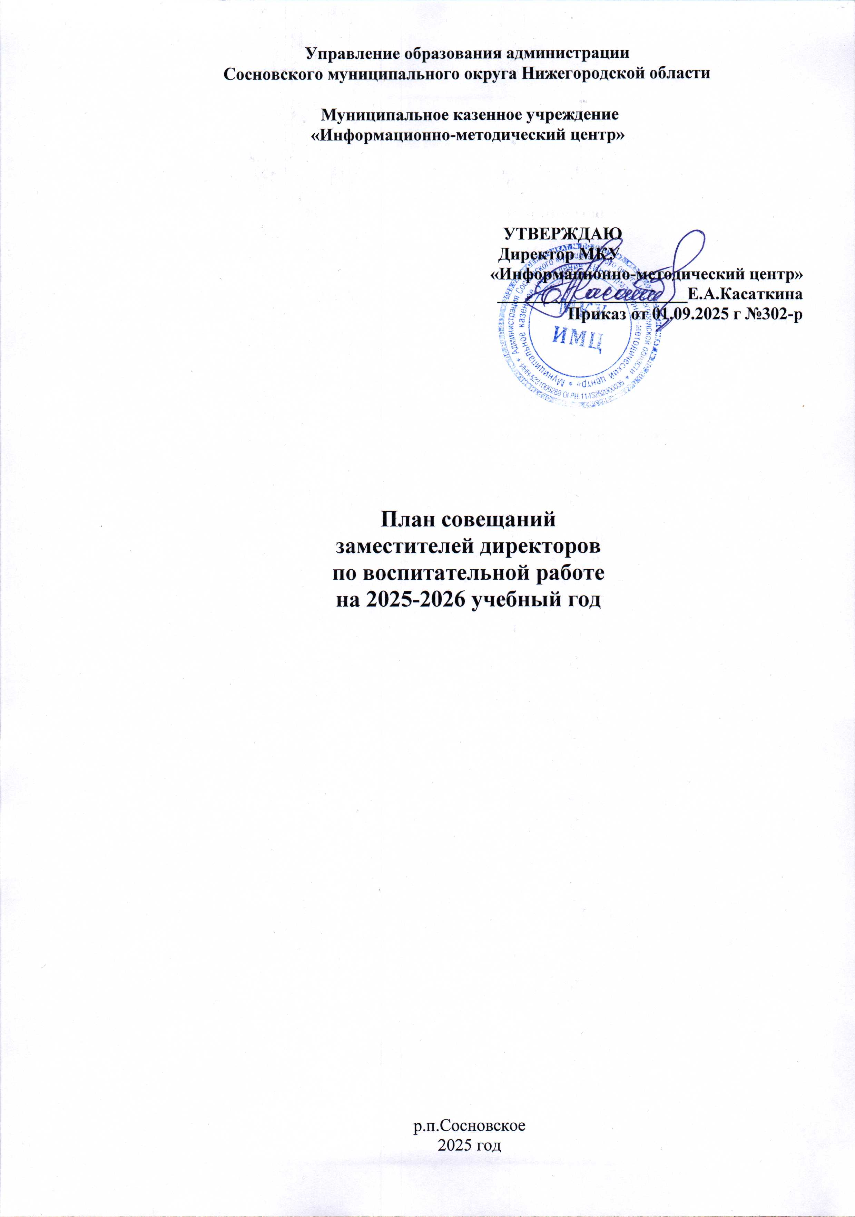

План проведения совещаний
на 2025-2026 учебный год
- Методическая тема
«Повышение профессиональной компетентности заместителей директоров
по воспитательной работе».
- Цель - создание условий для обеспечения личностно-профессионального развития заместителей директоров по воспитательной работе, формирования и совершенствования педагогического мастерства и творчества для успешной реализации задач, стоящих перед современной школой.
III. Задачи
1. Изучение нормативного правового, научно-методического обеспечения образовательного процесса в 2025/2026 учебном году, знакомство с новинками педагогической литературы
2. Методическое сопровождение роста профессиональной компетентности заместителей директоров по воспитательной работе
3. Совершенствование подходов к планированию воспитательной работы в учреждениях образования
4. Оказание консультационной помощи в работе
5. Распространение положительного педагогического опыта воспитания подрастающего поколения, способствование его внедрению
IV. Тематика мероприятий
№  п/п | Тематика |  |  | Сроки,  место проведения |  | ответственные
1.Плановые заседания

 | Повестка дня  1.Государственная политика в образовании. Повышение качества образования. Нововведения в 2025 году  2. Воспитательные инициативы на 2025–2026 учебный год  3. Профилактика асоциального поведения учащихся  4. Особенности Единой модели профориентации «Билет в будущее»  5. Развитие профессиональных компетенций средствами участия в региональном конкурсе «Воспитал человека»  6. Уроки с путешествием на практике: шаги, проблемы, решения. Результаты и впечатления  7. Форум идей и практик: итоги и выводы регионального форума классных руководителей  8. О реализации Всероссийского проекта «Навигаторы детства» в 2025-2026 учебном году в Сосновском муниципальном округе  9. Профилактика дорожно-транспортного травматизма  10. Профилактика правонарушений |  |  | 26 августа 2025 г |  | Устинова Н.В., старший методист МКУ ИМЦ  Устинова Н.В., старший методист МКУ ИМЦ  Блинова Е.Н., методист МКУ ИМЦ  Блинова Е.Н., методист МКУ ИМЦ  Трусова Н.А., заместитель директора МБОУ Сосновская СШ №2  Зайцева Н.А., заместитель директора МБОУ Селитьбенская СШ  Шумкова Е.Г., руководитель МО классных руководителей  Махнова М.А., муниципальный куратор Всероссийского проекта «Навигаторы детства»  Храмова И.В., инспектор ГИБДД; Серова В.Г., специалист управления образования  Касаткина Е.А., директор МКУ ИМЦ
2 | Заседание 2.  Тема: «Профилактика асоциального поведения обучающихся»  1.Поддержка психоэмоционального благополучия учащихся  2.Внедрение Единой модели профориентации в образовательных организациях Сосновского МО. Перспективы развития профориентационной работы. |  |  | 20 октябрь 2025  МБОУ Сосновская СШ №2 |  | Устинова Н.В., методист МКУ ИМЦ;  Блинова Е.Н., методист  МКУ ИМЦ
3 | Заседание 3.  Цифровая безопасность и ответственность в онлайн-среде  1. Фишинг в реальности и онлайн. Примеры писем/сообщений.  2. Правила приватности. Памятка по приватности.  3.Кибербуллинг: ситуация‑симуляция. Ролевая игра по тому, как реагировать и как поддержать пострадавшего.  2. Семейное воспитание в общеобразовательных организациях Сосновского МО |  |  | февраль 2026 г  МБОУ Сосновская СШ №2 |  | Устинова Н.В., методист МКУ ИМЦ;  Серова В.Г., специалист управления образования;  Краснова Е.В. методисты МКУ ИМЦ
4 | Заседание  Тема: «Навыки 21 века: критическое мышление, коммуникации, сотрудничество»  1. Внеклассная деятельность как инструмент формирования личности  2. Развитие софт-скилс во внеурочной деятельности  3.Планирование работы на 2026-2027  учебный год |  |  | март 2026  МБОУ Сосновская СШ №2 |  | Устинова Н.В., методист МКУ ИМЦ
2.Аналитико-диагностическая деятельность

1 |  | Организация участия заместителей в опросах и тестировании по вопросам воспитания |  |  | В течение года |  | Методисты МКУ ИМЦ  Устинова Н.В., Блинова Е.Н., Краснова Е.В.
3.Организация конкурсов и мероприятий

2. |  | Реализация проекта «Память и Победа» |  |  | декабрь 2025- май 2026 |  | Устинова Н.В., методист МКУ ИМЦ
4. Консультативная деятельность
1. |  |  | «Умный вторник». Оказание методической помощи заместителям директоров по воспитательной работе |  | Каждый четверг месяца |  |  | Устинова Н.В., методист МКУ ИМЦ

